טעינת הדאטה שלנו היית חכמה ככל האפשר , ניסינו לסנן דאטה לא אמין , לדוגמא שכל התמונה ריקה או שכל התמונה מלאה , ניסינו להגדיר טווח אחוזי של כמה התמונה "שחורה" ובנוסף ניסינו לגרום לכך שהכמות של האותיות בשתי הקלסיפיקציות יהיה שווה , כלומר לדוגמא: מספר האותיות ב' יהיה שווה למספר האותיות מ' :

בפונקציית האימון (fit) אימנו כל פעם על תת קבוצה בגודל חמישית מהקבוצה המקורית, ועדכנו את המשקלים בהסתמך על המשקלים שהיו מהתתי קבוצות הקודמות לו.  
בפונקציית הניבוי (predict) אנו מנבאים על בסיס המודל Sequential על בסיס הסיגמאויד ו32 שכבות ,  
מודל Sequential הינו מודל הבנוי על ארכיקטטורה של feed forward neural network ולכן השתמשנו בו.  
כל זאת ועוד נראה בתמונה הבאה:

התוצאות של הקוד:

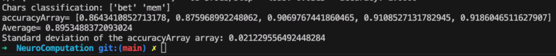  
  
ניתן לראות באופן חד וברור שככל שאנחנו מתקדמים באיטרציות של האימון האחוז דיוק שלנו משתפר בכל הקלסיפיקציות , ניתן לראות את זה בפלט בערך של accuracyArray (קריאה משמאל לימין)   
בנוסף הגענו לאחוז דיוק ממוצע של מעל 90 אחוז הצלחה.  
בשונה מהמודל שלמדנו במטלה 2 (מודל לינארי Adaline) שקיבלנו אחוזי הצלחה מעט נמוכים מהמודל הזה , תזכורת: קיבלנו 85 אחוז ממוצע של כל הקלסיפיקציות   
אומנם הפרש של 5 אחוז אך זה הבדל משמעותי במונחים של חיזוי.  
  
לסיכום, נהנו מהפרוייקט מאוד ולמדנו ממנו רבות.